Opšti/Opći izbori 2022. iz ugla lokalnih izbornih komisija

Analiza evaluacijskog upitnika za lokalne izborne komisije u Bosni i Hercegovini nakon održanih Opštih/Općih izbora 2022.

februar/veljača 2023.
SADRŽAJ
O OPŠTIM/OPĆIM IZBORIMA 2022. ___________________3

METODOLOGIJA ________________________________________________________6

ANALIZA UPITNIKA PO OBLASTIMA 7
Provedba Opštih/Općih izbora 2022.______________________________________7
Pripreme za Opšte/Opće izbore 2022. ___________________________________ 10
Izborni dan _________________________________________________________17
Preporuke za unapređenje izbornog procesa u BiH _______________________21
Saradnja___________________________________________________________ 22
UMJESTO ZAKLJUČKA ____ 24

O Opštim/općim izborima 2022.
Opšti izbori 2022. godine raspisani su u skladu sa odredbama Izbornog zakona Bosne i Hercegovine (BiH) i održani u nedjelju, 2. oktobra 2022. godine. Na izborima 2. oktobra direktno su birani sljedeći organi, odnosno tijela:
- Predsjedništvo BiH,
- Predstavnički dom Parlamentarne skupštine BiH,
- Predstavnički dom Parlamenta Federacije BiH,
- Predsjednik i potpredsjednici Republike Srpske,
- Narodna skupštine Republike Srpske i
- Skupštine kantona u Federaciji BiH.
Za sve raspisane izborne utrke ukupno se biralo 518 nosilaca mandata. Za učešće na izborima, Centralna izborna komisija BiH (CIK BiH) ovjerila je 145 političkih subjekata (90 političkih stranaka, 17 nezavisnih kandidata i 38 koalicija). Međutim, na glasačkom listiću nalazilo se ukupno 127 političkih subjekata jer se 8 stranaka pojavilo na izborima samo u okviru koalicije, a 10 političkih stranaka nije ovjerilo kandidatske liste. CIK BiH ukupno je ovjerila 7.258 kandidata i kandidatkinja za sve izborne utrke. Od toga, na redovnim kandidatskim listama nalazilo se 3.058 ili 42,1% manje zastupljenog spola, u ovom slučaju žena čime su formalno ispoštovane odredbe o ravnopravnosti spolova prilikom ovjere kandidatskih listi. Ravnopravnost spolova se primjenjuje i za ovjeru kandidatskih listi za kompenzacijske mandate, o čemu CIK BiH vodi računa po službenoj dužnosti.

Pravo glasa na Opštim izborima imalo je ukupno 3.368.666 birača i biračica upisanih u Centralni birački spisak (CBS) na 18.08.2022. godine. Za Opšte izbore 2022. formirano je 5.903 biračkih mjesta: 5.418 redovnih, 7 za glasanje lica raseljenih unutar BiH, 105 biračkih mjesta za glasanje na nepotvrđenim glasačkim listićima, 352 mobilna tima i 21 biračko mjesto u diplomatsko-konzularnim predstavništvima BiH u 15 država.

Izbore je provela izborna administracija koju čine izborne komisije i birački odbori. Izborne komisije su: Centralna izborna komisija BiH (CIK), općinske/gradske izborne komisije i Izborna komisija Brčko distrikta BiH (u daljem tekstu: lokalne izborne komisije). CIK BiH i 143 lokalne izborne komisije u BiH su stalna tijela i plaćeni su za svoj rad i u toku izbornog i neizbornog perioda. Biračke odbore imenuju lokalne izborne komisije posebno za svake izbore. Izbornu administraciju čini više od 50.000 redovnog i vanrednog osoblja: 7 članova CIK BiH, 58 stalnih i 37 privremenih službenika u Sekretarijatu CIK BiH BiH, 571 član u 143 općinske/gradske izborne komisije, 217 službenika u opštinskim/gradskim centrima za birački spisak, oko 50.000 članova i zamjenika članova biračkih odbora i oko 450 angažovanih službenika u Glavnom centru za brojanje (GCB).

Budžet za oktobarske izbore 2022. godine iznosio je nešto više od 12,5 miliona KM. Od tog iznosa najveći dio planiran je za naknade članovima i zamjenicima članova biračkih odbora (oko 6,7 miliona), zatim za nabavku papira i štampanje glasačkih listića (oko 1,5 milion), te slanje glasačkog materijala biračima koji glasaju u inostranstvu (oko 1,2 miliona).

Izbore je posmatralo više od 60.000 posmatrača, od čega se najveći broj posmatrača odnosi na posmatrače političkih subjekata koji posmatraju uglavnom samo izborni dan. Njih akredituju izborne komisije opština i gradova i za ove izbore akreditovano je, prema procjeni CIK BiH, više od 50.000 stranačkih posmatrača. CIK BiH akredituje posmatrače udruženja građana iz BiH, a za ovaj izborni ciklus CIK BiH je akreditovala 3.767 posmatrača i posmatračica. Većina ovih akreditovanih posmatrača dolaze ispred organizacija koje izborni proces, u cijelosti, uključujući i izborni dan, posmatraju ispred organizacija civilnog društva okupljenih oko Koalicije za slobodne i poštene izbore „Pod lupom“.

Većina lokalnih izbornih komisija provela je adekvatne pripreme za održavanje izbora. Uputstvo o načinu rada i izvještavanju izborne komisije osnovne izborne jedinice u BiH bliže propisuje funkcionisanje lokalnih izbornih komisija. Između ostalog, uputstvom je propisano donošenje Poslovnika o radu lokalne izborne komisije, što je ispoštovano od strane svih lokalnih izbornih komisija u BiH. Uputstvom je, također, predviđena mogućnost da lokalne izborne komisije imenuju sekretara i/ili tehničkog sekretara na što se odlučilo 95 izbornih komisija ili 66,43% od ukupnog broja lokalnih izbornih komisija, što je povećanje u odnosu na lokalne izbore 2020. godine.
Kada govorimo o načinu rada, većina izbornih komisija redovno održava sedmične sastanke. Sa poteškoćama u radu u smislu neadekvatnih uslova za rad suočavale su se 3 lokalne izborne komisije.
Posmatrači/ice Koalicije „Pod lupom“ su zabilježili da je lokalnim izbornim komisijama do izbornog dana 2. oktobra uložen 21 prigovor na izborni proces u 9 opština i gradova. Uloženi prigovori uglavnom su se odnosili na žrijebanje za dodjelu pozicija političkim subjektima u biračkim odborima, te na rješenja o imenovanju članova biračkih odbora. Tokom izbornog perioda, Centar za birački spisak nije bio dostupan samo u Opštini Ključ.
Izazov ili problem koji je obilježio organizaciju ovih opštih izbora, sa aspekta lokalnih izbornih komisija, je zasigurno formiranje biračkih odbora. Naime, veliki broj lokalnih izbornih komisija suočio se sa problemima prilikom formiranja biračkih odbora iz razloga što politički subjekti nisu nominovali dovoljan broj kandidata/kinja za članstvo, iako su to dužni uraditi. Lokalne izborne komisije su nedostajući broj članova/ica i zamjenika/ca biračkih odbora popunjavali iz vlastitih evidencija, redova zaposlenika lokalne samouprave, te nerijetko javnim pozivima građanima i građankama da se prijave i budu angažovani za izbore. Iako su i naknade za rad u biračkim odborima uvećane u odnosu na ranije izbore, čak ni to nije bilo dovoljno da se popune svi birački odbori, pogotovo pozicije zamjenika, te u pojedinim osnovnim izbornim jedinicama praktično postupak imenovanja biračkih odbora nije izvršen u potpunosti kako je propisano Izbornim zakonom BiH. Sve ovo upućuje na nužnost revidiranja postupka imenovanja biračkih odbora kako bi se omogućilo da lokalne izborne komisije imaju primarnu ulogu i odgovornost u ovom procesu, te da ne ovise u potpunosti od političkih subjekata.
Uzimajući u obzir cijeli izborni proces, od dana raspisivanja izbora pa do potvrđivanja izbornih rezultata, Koalicija „Pod lupom“ Opšte izbore 2022. godine u BiH ocjenjuje kao djelimično neregularne. Ovakva ocjena rezutat je svih zabilježenih nepravilnosti, posebno pritisaka na birače i zloupotrebe javnih resursa u predizborno vrijeme, te brojnih neslaganja izbornih rezultata, čime je integritet izbornog procesa ozbiljno narušen, a povjerenje javnosti u izborni proces, čini se, nikad niže. Također, opštem nezadovoljstvu provedenim izborima u javnosti doprinosi i činjenica da su uočene nepravilnosti i kršenja Izbornog zakona BiH ostala bez pravovremene institucionalne reakcije i adekvatnih sankcija.

Posmatračka misija Koalicije „Pod lupom“ ocijenila je da je izborni dan 2. oktobra 2022. godine na najvećem broju biračkih mjesta protekao u skladu sa Izbornim zakonom BiH i podzakonskim aktima. Zabilježeno je i da su primijetna poboljšanja nekih segmenata izbornog procesa u odnosu na prethodne izborne cikluse, a što je dobrim dijelom rezultat implementacije 14 preporuka Koalicije „Pod lupom“ samo za ove izbore tj. niza tehničkih unapređenja u procesu glasanja na izborni dan. U odnosu na ranije izborne cikluse zabilježeno je manje slučajeva zloupotreba pomoći pri glasanju i porodičnog glasanja.

METODOLOGIJA
Uzimajući u obzir nadležnosti lokalnih izbornih komisija, njihova uloga je ključna za uspješno organizovanje i provođenje svih izbora u BiH. Zbog toga, mišljenje lokalnih izbornih komisija o provedenim izborima je jako važno, kako sa aspekta provedenih izbora tako i sa aspekta šta se to može drugačije i/ili bolje uraditi, a sa ciljem unapređenja izbornog procesa. Koalicija “Pod lupom“ u svrhu dobijanja mišljenja lokalnih izbornih komisija još od 2014. godine anketira lokalne izborne komisije. Prateći ovu praksu, i nakon održanih Opštih/Općih izbora 2022. godine sastavljen je Upitnik koji je dostavljen svim lokalnim izbornim komisijama u BiH.

Upitnik je sastavljen iz 5 dijelova: opšti dio koji se odnosi na ocjenu provedbe izbora i izazove i/ili probleme sa kojima su se komisije suočavale; drugi dio koji se odnosi na pripremu za izborni dan, sa posebnim osvrtom na proces imenovanja i rad biračkih odbora; treći dio se odnosi na izborni dan, četvrti dio se odnosi na mišljenje komisija o ponuđenim preporukama za unapređenje izbornog procesa, dok se peti dio odnosi na saradnju lokalnih izbornih komisija sa svim relevantnim akterima u izbornom procesu.

Od 143 lokalne izborne komisije, njih 85 ili 59,4% je dostavilo ispunjene upitnike, a na osnovu datih odgovora sačinjena je ova analiza. Analiza će biti dostavljena svim lokalnim izbornim komisijama, Centralnoj izbornoj komisiji BiH, te će biti prezentovana javnosti u sklopu aktivnosti Koalicije „Pod lupom“ koje imaju za cilj unapređenje izbornog procesa u BiH.

ANALIZA UPITNIKA PO OBLASTIMA

Provedba Opštih izbora 2022.
Provedbu Opštih izbora 2022. odličnim je ocijenila 31 (ili 36,5%) od 85 ispitanih izbornih komisija, što je više u odnosu na isto pitanje nakon Lokalnih izbora 2020. kada je provedbu izbora odličnim ocijenilo nešto više od 27% ispitanih komisija.
Najveći broj lokalnih izbornih komisija ocijenio je provedbu izbora sa ocjenom 'vrlo dobro', njih 51,80% ili 44 komisije, 8 komisija ili 9,4% provedbu izbora ocijenila je sa ocjenom 'dobro', dok su ocjenom 'zadovoljavajuće' to učinile dvije izborne komisije. Nijedna lokalna izborna komisija provedbu Opštih izbora 2022. nije ocijenila kao lošu.

Grafikon 1: ukupna ocjena provedbe Opštih izbora 2022.

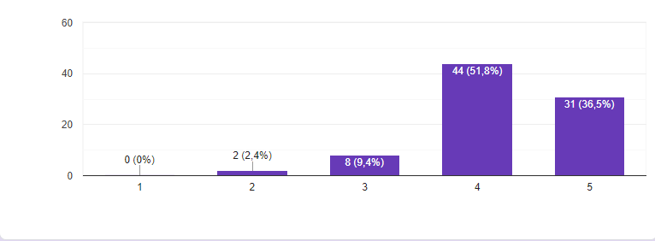

Kao najveće probleme u svom radu lokalne izborne komisije su identifikovale; nedostatak ljudskih resursa (34 odgovora ili 40%); nedovoljno precizne odredbe Izbornog zakona, provedbenih akata i instrukcija CIK-a (16 ili 18,8%); neadekvatne prostorije (15 ili 17,6%); nedovoljno finansijskih sredstava za rad (11 odgovora ili 12,9%); prisutnost opstrukcije od strane političkih subjekata (9 odgovora ili 10,6%); neposjedovanje adekvatne opreme za rad (6 odgovora ili 7,1%); problemi sa angažovanjem i izborom članova biračkih odbora (6 odgovora ili 7,1%).

Grafikon 2: problemi u radu
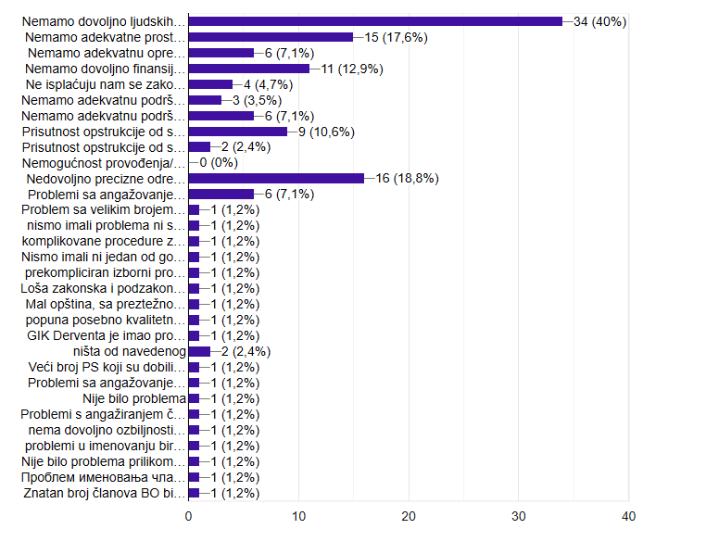

Analogno istaknutim problemima, lokalne izborne komisije su istakle sljedeće uslove kao neophodne kako bi njihov rad bio efikasniji: više ljudskih resursa istaklo je 36 komisija; više finansijskih sredstava za rad istaklo je njih 19; posjedovanje adekvatne opreme za rad navelo je 14 izbornih komisija; po 13 komisija smatra da su za efikasniji rad neophodna veća podrška od strane Centralne izborne komisije kao i adekvatnije prostorije za rad; njih 8 smatra da je veća podrška potrebna i od lokalne gradske/opštinske administracije.

Grafikon 3: šta je potrebno za veću efikasnost?
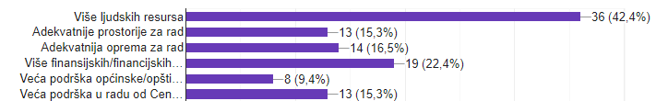

Od drugih prijedloga za unapređenje i veću efikasnost lokalnih izbornih komisija, istaknuto je sljedeće:
*Pojednostaviti izborni proces donošenjem jednog akta od strane CIK-a koj bi obuhvatao kompletan izborni proces. Izbaciti nepotrebne radnje koje usložnjavaju izborni proces (pakovanje izbornog materijala u 9 vreća, prikupljanje zelenih obrazaca za nivo predsjedništva, odnosno gradonačelnika u izbornom danu i sl.)* Sankcije političkim subjektima kod neadekvatnog predlaganja biračkih odbora.)* Sankcije političkim subjektima kod neadekvatnog predlaganja biračkih odbora* Izmjeniti Izborni zakon vezano za biranje članova BO. * Da se predsjednici biračkih odbora biraju putem javnog konkursa.*Procedure imenovanja i obuke biračkih odbora prilagoditi potrebama današnjice i načelu efikasnosti.

Vlastiti rad u organizaciji i provođenju Opštih izbora 2022. većina anketiranih lokalnih komisija, njih 46 ili 54,1% ocijenila je odličnim, a njih 38 ili 44,7% svoj rad je ocijenilo kao „vrlo dobro“. Kao 'dovoljan' svoj rad ocijenila je samo 1 (ili 1,2%) komisija. Ocjenama dobro i nedovoljan nijedna Izborna komisija nije ocijenila svoj rad.

Grafikon 4: ocjena vlastitog rada od strane lokalnih izbornih komisija (ocjena 1 = loše; ocjena 5 = odlično)

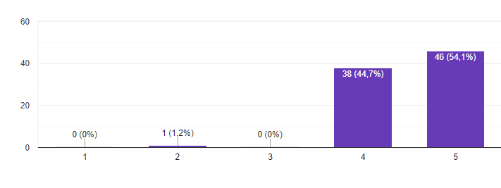Ocjena saradnje između lokalnih izbornih komisija sa nadležnim matičnim uredom opštine/grada u vezi sa nadležnostima koje se odnose na Centralni birački spisak prikazana je sljedećim grafikonom:
Grafikon 5: saradnja sa nadležnim matičnim uredom (ocjena 1 = loše; ocjena 5 = odlično)
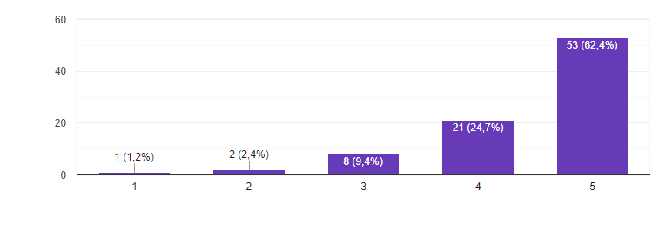Pripreme za Opšte izbore 2022.

Većina lokalnih izbornih komisija smatra da su izvršene adekvatne pripreme za organizaciju i provođenje Opštih izbora 2022. Da pripreme za organizaciju i provođenje izbora uglavnom nisu bile adekvatne odgovorila je samo jedna lokalna izborna komisija.

Grafikon 6: saradnja sa nadležnim matičnim uredom (ocjena 1 = loše; ocjena 5 = odlično)
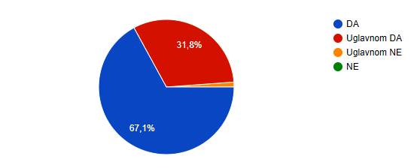
Najčešći kanal komunikacije izbornih komisija na lokalnom nivou sa biračima/icama o izbornim aktivnostima i rokovima su: oglasne ploče u opštinama/gradovima što je odgovorilo 87,1% komisija; službene web stranice opština/gradova što je odgovorilo 85,9% komisija; zatim mediji (televizija, radio, novine, društvene mreže) što je odgovorilo 69,4% komisija. Važno je istaći da su izborne komisije ovdje odgovarale sa mogućnošću višestrukog odabira što znači da sve izborne komisije koriste u kombinaciji najmanje dva načina komuniciranja sa biračima/icama.

Grafikon 7.
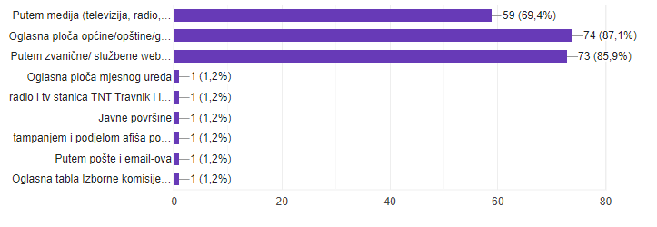
Na pitanje gdje je čuvan tzv. osjetljivi izborni materijal od trenutka zaprimanja od CIK BiH pa do distribucije biračkim odborima, izborne komisije su odgovorile?
Grafikon 8.
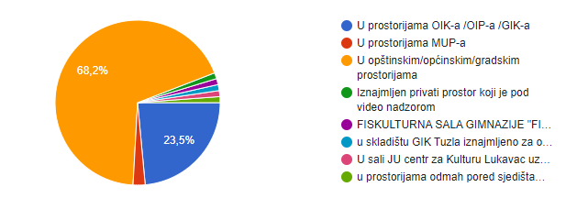

Lokalne izborne komisije smatraju da imaju dovoljno vremena za distribuciju izbornog materijala jer je na ovo pitanje potvrdno odgovorilo 55,3% ispitanih komisija, a njih 41,2% smatra da uglavnom imaju dovoljno vremena za ovu izbornu aktivnost. Da nemaju dovoljno vremena odgovorilo je 3,5% komisija.
Grafikon 8.

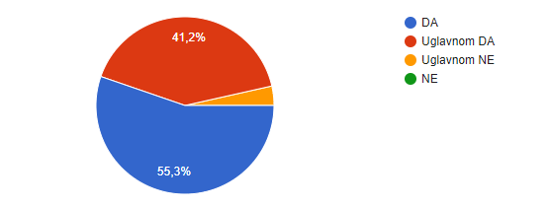

Na pitanje da li je osjetljivi izborni materijal od distribucije do izbornog dana čuvan na biračkim mjestima, komisije su odgovorila sljedeće:

Grafikon 9.

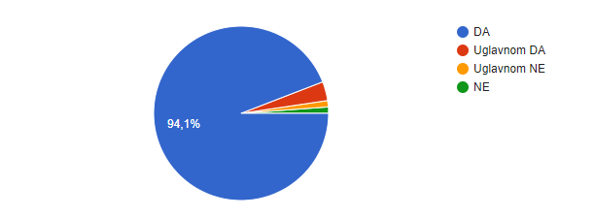
Većina ispitanih izbornih komisija smatra da je procedura primopredaje i praksa čuvanja osjetljivog izbornog materijala zadovoljavajuća. Na konkretno pitanje “Da li smatrate da je procedura primopredaje, kao i praksa čuvanja osjetljivog izbornog materijala zadovoljavajuća?”, “Da” odgovorilo je 60 % lokalnih izbornih komisija; “Uglavnom da” 36,5% komisija; “Uglavnom ne” njih 2,4%; dok je jedna komisija odgovorila sa “Ne”. Neki od prijedloga lokalnih izbornih komisija vezano za ovo pitanje ticali su se sljedećeg: sve što je moguće odraditi elektronski; odustati od procedure da se osjetljivi izborni materijal čuva na biračkom mjestu i da se vrati na raniju praksu; problem obezbjeđenja biračkog materijala na biračkim mjestima je evidentan, posebno u malim opštinama obzirom da te policijske stanice imaju mali broj radnika i teško se mogu organizovati da cijelu noć čuvaju birački materijala i da naredni dan imaju dovoljno ljudstva za obezbjeđenje biračkih mjesta i praćenje izbornog procesa; barem sedmicu dana prije održavanja izbora dostaviti i osjetljivi materijal; rješavanje problematike na temu birački odbori (najslabija karika u izbornom procesu), te upoznavanje građana mnogo ranije sa izmjenama procedura glasanja kao npr. pomoć drugog lica; da birački odbori preuzimaju u sjedištu izborne komisije izborni materijal uz pratnju policije; potrebno je napraviti ključeve i bolja vrata u nekim domovima, a kamere postoje u školama, kada se preda u subotu ujutru da ponekad policija prošeta i to je to; izborni materijal pored MUP-a potrebno je da čuva i odgovarajuća sigurnosna agencija koju će izabrati CIK za potrebe čuvanja izbornog materijala, obzirom da MUP nema odgovarajuće kapacitete da rasporedi dovoljan broj policajaca na sva biračka mjesta prilikom čuvanja Izbornog materijala; nešto treba promijeniti u sustavu načina glasovanja (listići su preveliki, liste nepregledne i preglomazne i birači se teško snalaze); treba uvesti skeniranje glasačkih listića radi lakšeg, bržeg i poštenijeg prebrojavanja glasova; pojednostaviti shemu pakiranja; veće naknade za članove biračkih odbora i za članove izbornih komisija - ako se nešto ne učini po tom pitanju s vremenom će doći u pitanje i organizovanje samih izbora; jasnije odrediti odgovornost za izborni materijal od primopredaje do otvaranja biračkog mjesta itd.

Većina lokalnih izbornih komisija odgovorila je da nije imala problema u procesu određivanja broja, vrste i lokacija biračkih mjesta. 'Odličnim' je ovaj proces ocijenilo 63 (74,1%) komisija, 'vrlo dobrim' 21 (24,7%), 'dobrim' i 'zadovoljavajućim' niko nije ocijenio proces, a svega svega jedna lokalna izborna komisija (1,2%) je ocijenila sa 'nezadovoljava'.

Gotovo sve lokalne izborne komisije smatraju da su objekti u kojima se nalaze biračka mjesta uslovni za provođenje izbora (sa „Da“ je odgovorilo 21,2% komisija, „Uglavnom da“ njih 75,3%, dok su 3,5% komisija dale odgovor „Uglavnom ne“).

Birački odbori
Na pitanje da li su lokalne izborne komisije imale problema u postupku imenovanja članova/članica biračkih odbora, komisije su odgovorile sljedeće:
Grafikon 10.

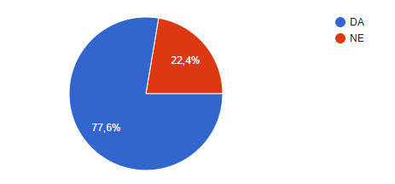
Lokalne izborne komisije koje su navele da su imale problema prilikom imenovanja biračkih odbora kao neke od razloga navele su: nedovoljan broj prijavljenih; loše znanje; nedovoljna zainteresovanost pojedinih članova za učenjem; politički subjetki nisu dostavili prijedloge, a pošto je mala opština u pitanju imali smo problema da nađemo osobe koje su adekvatne za taj rad, kao i probleme oko ubjeđivanja istih da se prihvate obaveze; enormno veliki broj odustajanja u toku postupka obuke, nakon imenovanja, pred sam dan održavanja izbora kao i na dan izbora - o ovom problemu je potrebno povesti računa u budućim izbornim procesima; jedan dio političkih subjekata koji su žrijebom određeni da daju kandidate za članove biračkih odbora nije iste dao pa je bilo potrebno imenovati veliki broj članova rezerve kako bi se premostio ovaj problem; sve je teže naći ljude koji hoće raditi na izborima jer je izborni dan jako dug i naporan - radi se preko 20 sati i to je teško izdržati - ljude svlada umor i padne im koncentracija kad trebaju završiti posao; politički subjekti su dostavili mali broj prijedloga, 44 od potrebnih 194, tako da smo morali angažovati osobe prijavljene na javni poziv, lica sa rezervnog spiska, zaposlenike organa uprave, profesore, sekretare škola, studente i lica sa Biroa za zapošljavnje itd.
Na pitanje da li su politički subjekti sa pravom učešća u raspodjeli biračkih mjesta dostavili dovoljan broj kandidata/kinja za članove (i zamjenike članova/ica), predstavnici lokalnih izbornih komisija su odgovorili da u 95,3% slučajeva nisu dostavili, a samo 4,7% da jesu.
One lokalne izborne komisije kojima nisu na vrijeme dostavili politički subjekti dovoljan broj kandidata/kinja su popunjavali mjesta u biračkim odborima sa rezervne evidencije koju vodi lokalna izborna komisija, njih 89,4%, iz reda državnih službenika 50,6% i putem javnog poziva, 65,9%. predstavnici komisija su mogli birati između više odgovora.

Grafikon 11.
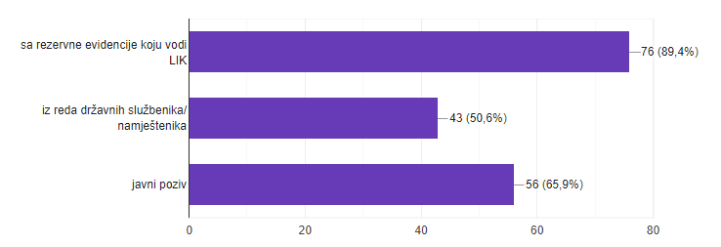
Na pitanje o tzv. trgovini mjestima u biračkim odborima, većina ispitanih lokalnih izbornih komisija je odgovorila da nije bilo takve trgovine (60,2%), a da ne zna za takve slučajeve (njih 36,1%), dok su tri (3,6%) komisije navele da je bilo trgovine mjestima u biračkim odborima od strane političkih subjekata.
Kada govorimo o većem odustajanju iz članstva u biračkim odborima neposredno prije izbornog dana, komisije su dale sljedeći odgovor:

Grafikon 12.

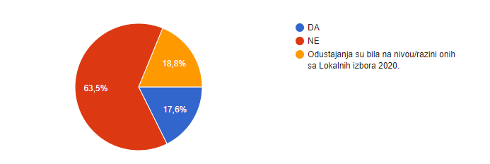

Obuku lokalnih izbornih komisija od strane CIK-a su uglavnom ocijenili pozitivno: njih 27,1% obuke je ocijenilo 'odličnim', 48,2% 'vrlo dobrim', 18,8% obuke je ocijenilo kao 'dobre', dok su 4 komisije (4,7%) obuke ocijenile 'zadovoljavajućim', a jedna (1,2%) i sa ocjenom 'nezadovoljava'.
Obuku za članove biračkih odbora u njihovoj opštini, lokalne izborne komisije su uglavnom ocijenile pozitivno: njih 40% obuke je ocijenilo 'odličnim', 41,2% 'vrlo dobrim', 17,6% obuke je ocijenilo kao 'dobre', dok je jedna komisija (1,2%) obuke ocijenile 'zadovoljavajućim'.

Na pitanje o tome kako je dosadašnja jedinstvena metodologija za obuku biračkih odbora, koju je izradila CIK BiH unaprijedila sistem obuke, komisije su odgovorile kako slijedi:

Grafikon 13.
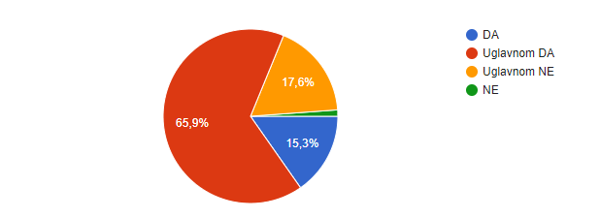

Na pitanje da li su Vam usvojene izmjene u provedbenim aktima CIK-a koje se tiču provedbe izbora (okretanje kabina za glasanje prema biračkim odborima, stavljanje štambilja i potpisa na glasački listić, PDL obrasci i procedura, i sl.) dovoljno jasno i blagovremeno predstavljeni od strane CIK BiH, predstavnici LIK-a su odgovorili:

Grafikon 14.

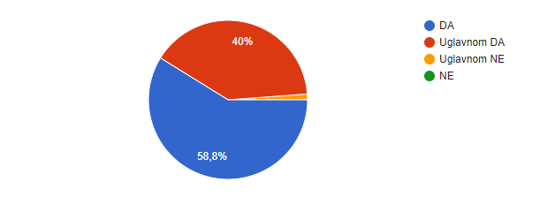
Većina ispitanih izbornih komisija odgovorila je da je imala dovoljno vremena za pripremu i obuku članova/ica biračkih odbora. Odgovorima „uglavnom da“ i „da“ odgovorilo je 96,4% komisija, dok su tri komisije odgovorile sa „uglavnom ne“ (3,5%).
U nastavku upitnika lokalne izborne komisije imale su priliku iznijeti prijedloge za unapređenje ovog segmenta izbornog procesa. U nastavku preporuke koje su iznijele pojedine komisije:
trebalo bi ranije štampati i dostaviti priručnike za rad biračkih odbora, kako bi isti na vrijeme bili uručeni biračkim odborima, a samim tim bi bilo lakše i kvalitetnije sprovesti samu obuku članova biračkih odbora; potrebno je više pažnje posvetiti praktičnom dijelu obuke; profesionalizovati članove biračkog odbora iz reda zaposlenih u javnim institucijama; nismo imali dovoljno vremena za pripremu i održavanje obuke članova biračkih odbora; kad se uobziri broj biračkih odbora i mobilnih timova (broj članova i zamjenika članova biračkog odbora i mobilnog tima) koje je potrebno obučiti, testirati i certifikovati, dopunske obuke zbog odustajanja članova biračkih odbora i sl., potrebno je više vremena za obuku - tome treba dodati i da je bilo kašnjenja od strane CIK BIH u objavi elektronske verzije priručnika za rad biračkog odbora, video materijala za obuku, testova za provjeru znanja; priručnik za rad biračkog odbora u štampanoj verziji nije uopšte dostavljen od strane CIK BiH; PDL obrasci su nam bili najveći problem na terenu; radi odustajanja predloženih kandidata u biračkim odborima, bili smo prinuđeni održavati i vanredne obuke koje nisu planirane, a sve da bi posao bio odrađen što kvalitetnije i da bi na dan izbora imali kompletne biračke odbore; problem je bio uskladiti termine članova biračkih odbora jer je 99% istih u radnom odnosu.

Da li politički subjekti za članstvo u biračkim odborima predlažu osobe sa znanjem i/ili iskustvom u izbornom procesu, komisije su ocijenile na sljedeći način:

Grafikon 15.

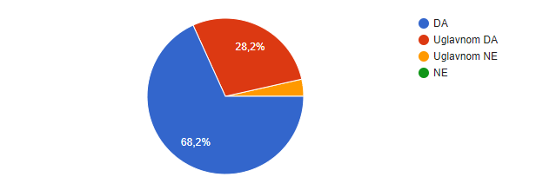

Izborni dan

Lokalne izborne komisije su izborni dan na području svoje osnovne izborne jedinice ocijenili pozitivno, odnosno izborni dan su „odličnim“ ocijenile 32 ispitane komisije (37,6%), „vrlodobrim“ njih 44 (51,8%), „dobrim“ njih 7 (8,2%), dok su izborni dan zadovoljavajućim ocijenile dvije komisije (2,4%). Nijedna lokalna izborna komisija izborni dan nije ocijenila kao „nezadovoljavajući“.
Kada su u pitanju problemi sa kojima su se ispitane komisije susrele na izborni dan, većina njih ili 74,1% je izjavilo da nije nailazila na probleme u značajnijoj mjeri. Sa problemom odustajanja većeg broja članova/ica biračkih odbora suočilo se 9,4% komisija; 7,1% komisija je odabralo odgovor da su to bile incidentne situacije na biračkim mjestima.
U odnosu na provedbu Opštih izbora 2018. godine, izborne komisije su pitane šta je bilo bolje ovaj put. Najveći broj ispitanih lokalnih izbornih komisija, njih 37,6% smatra da je sve isto ili slično kao na ranijim izborima. Njih 25,9% smatra da se ovaj put nalazilo manje umrlih na biračkom spisku; njih 25,9% smatra da je bilo manje prijavljenih nepravilnosti u odnosu na izbore prije 4 godine; obučenost članova biračkih odbora je boljim ocjenilo 18,8% komisija, a manji broj izostanaka članova biračkih odbora, njih 17,6%. Na ovom pitanju im je ponuđena mogućnost više odgovora.

Rad biračkih odbora na Opštim izborima 2023. ispitane lokalne izborne komisije ocijenile su:

Grafikon 16.

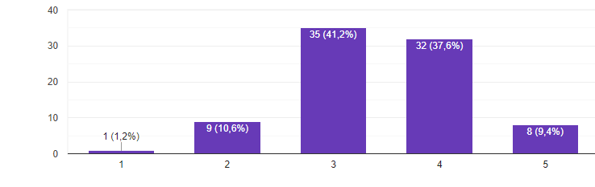
Samo je jedna lokalna izborna komisije rad biračkih odbora ocijenila kao „loš“.

Na pitanje o tome da li je bilo birača/ica koji su prijavili da su njihovi podaci zloupotrebljeni za glasanje putem pošte 97,6% lokalnih izbornih komisija odgovorilo je negativno što je veliki pomak u odnosu na Lokalne izbore 2020 godine kada je na ovo pitanje 82,4% izbornih komisija negativno odgovorilo. Da je bilo takvih birača/ica potvrdno je odgovorilo 2,4% ispitanih komisija.

Utvrđivanje rezultata na biračkim mjestima, ispitane lokalne komisije ocijenile su na sljedeći način:

Grafikon 17: (ocjena 1 = loše; ocjena 5 = odlično)

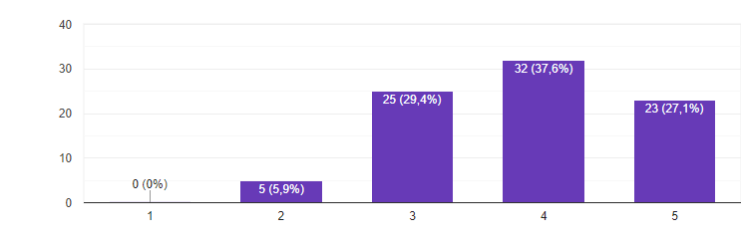
Nijedna lokalna izborna komisije utvrđivanje rezultata na biračkim mjestima nije ocijenila kao „loše“.

Na pitanje da li je novouvedena uloga kontrolora izbornih rezultata doprinijela efikasnijem unosu rezultata u sistem JIIS predstavnici izbornih komisija su odgovrili:

Grafikon 18.

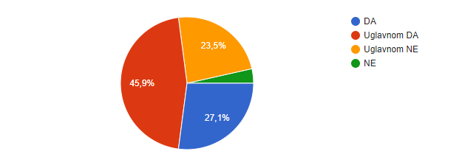

Prilikom primopredaje izbornog materijala od strane biračkih odbora, 93% ispitanika je odgovorilo sa ‘da’ ili ‘uglavnom ‘da’, na pitanje da li su birački odbori donosili izborni materijal zapakovan kako je propisano, dok je njih 7% odgovorilo ‘uglavnom ne’.

Na pitanje o primijećenim pozitivnim ili negativnim trendovima na Opštim izborima 2022., većina ispitanih komisija je odgovorila da nisu primijetili iste, njih 74,1%. Preostalih 25,9% je izjavilo da jesu primijetili određene trendove. Oni koji su primijetili određene trendove, svoje odgovore su obrazložili na sljedeći način: unapređenje su štambilj i PDL obrasci; manje je bilo slikanja glasačkih listića iz razloga što su kabine okrenute; pozitivno je i čuvanje izbornih materijala na biračkim mjestima; primijećen je manji broj slučajeva pomaganja prilikom glasanja zbog PDL obrasca; smanjen broj glasanja putem pošte.

Da su primijetili negativne trendove na ovim izborima odgovorilo je 21,2% ispitanika. Kao primjere su naveli: problem oko glasanja i utvrđivanja koje osobe glasaju putem PDL obrazaca; posmatrači ometaju izborni process, a nemaju nikakvu odgovornost niti snose krivične ili bilo koje druge sankcije, ako ih birački odbor udalji, prijavljuju stranke GIK-u, podnose prigovore; slaba zainteresovanost političkih subjekta kod predlaganja članova biračkih odbora; generalno nesiguran rad biračkih odbora i pored više puta izvedene obuke i ranijeg izbornog iskustva; neobaviještenost birača o samom načinu glasanja i novim uvedenim pocedurama vezanih za način glasanja; politički subjekti se prijavljuju da učestvuju na izborima, a ne predlažu članove biračkih odbora, kao da su nezainteresovani za kompletan dio te aktivnosti, pa se postavlja pitanje šta je njihova namjera.

Najčešće zabilježene nepravilnosti
Kada su u pitanju najčešće zabilježene nepravilnosti na Opštim izborima 2022., ispitane lokalne izborne komisije su odgovorile na sljedeći način (bilo je moguće odabrati više odgovora). 34 lokalne izborne komisije (40%) odgovorilo je da je bilo nepravilnosti prilikom pakovanja izbornog materijala. Da nije bilo nepravilnosti na izborni dan odgovorilo je 28 izbornih komisija ili 32,9%. Da je bilo nepravilnosti u procesu brojanja i prilikom unosa rezultata, misli po 7 izbornih komisija ili 8,2%. Za odgovor o nepravilnostima u toku glasanja odlučilo se 5 izbornih komisija ili 5,9%.

Na pitanje da li je lokalna izborna komisija podnijela prijave za počinjena krivična djela koja su se dogodila u izbornog procesu, samo dvije od anketiranih komisija odgovorile su potvrdno. Kao razlog naveli su: predlaganje istih članova za birački odbor od više političkih subjekata i davanje ovlašćenja za zastupanje od strane jednog političkog subjekta za više lica i napad na predsjednika biračkog odbora na biračkom mjestu; prijetnje članovima biračkih odbora da odustanu od rada u biračkim odborima.

Preporuke za unapređenje izbornog procesa u BiH
U ovom dijelu Upitnika za lokalne izborne komisije, Koalicija „Pod lupom“ je zatražila mišljenje komisija o prioritetnim preporukama Koalicije „Pod lupom“ (bilo je moguće dati više odgovora). Njihovi odgovori su predstavljeni niže:
- 60 ili 70,6% komisija smatra da treba promijeniti način imenovanja članova/članica biračkih odbora.
- 54 ili 63,5% komisija smatra da treba uvesti nove tehnologije na način da iste obezbijede utvrđivanje stvarne volje birača/ica na biračkim mjestima na izborni dan pri tome prateći standarde i kriterije sigurnosti, izvodivosti i dugoročnosti odabranog rješenja.
- 12 ili 14,1% komisija smatra da treba uvesti zasebne providne glasačke kutije za svaki nivo vlasti koji se bira.
- 2 ili 2,4% komisija smatra da treba omogućiti prigovor na izborni proces svima u svakoj fazi izbornog procesa.
Od drugih prijedloga za unapređenje izbornog procesa, istaknuto je sljedeće:
*Izmijeniti način prebrojavanja kroz formiranje centara za brojanje. *Profesionalizacija biračkih odbora, depolitizacija prilikom imenovanja u biračke odbore i veća materijalna motivacija. *Politički subjekti su po nama najslabija karika u provedbi izbora (predlaganje članova biračkih odbora, dostavljaju posmatrače koji uzimaju za pravo da tumače zakonske i podzakonske akte i na taj način ometaju rad biračkih odbora i sam proces glasanja, a da nisu prošli adekvatnu obuku za posmatrača, s tim u vezi ne bi bilo loše uvesti obavezu da OIK održi obuku i za posmatrače, kako bi se izbjegli i oni sitni problemi koji se dešavaju na biračkom mjestu. *Da se mjesto predsjednika biračkog odbora profesionalizuje i imenuje na mandat (4 do 7) godina. *Ne može se očekivati kvalitetno obavljen posao od biračkog odbora koji su na dan izbora angažovani u kontinuitetu 15-20 sati. Zato je potrebno razmisliti da se do uvođenja novih trehnologija razdvoji segment provođenja izbornog procesa i utvrđivanja rezultata izbora. Da se i obuke koncipiraju i provode u dva dijela i da se razdvoje angažmani. *Izmijeniti pravilnik o PDL obrascu da ne daje na volju predsjedniku biračkog odbora kome je potrebno dozvoliti pomoć a kome ne. *Svaka politička partija da akredituje članove biračkih odbora u mjestima u kojima participira u vlasti i gdje ima politički kontinuitet djelovanja najmanje 10 godina. Na taj način bi se izbjeglo da male stranke, tzv sateliti, prodavaju pozicije članova biračkih odbora većim strankama, a nerijetko se i osnuju par mjeseci prije izbora u te svrhe. *Članovi biračkih odbora da budu zaposleni u javnim ustanova i da im bude obaveza da budu članovi biračkih odbora, a da se obuka provodi u kontinuitetu dva puta godišnje.

Saradnja

Da bi se bilo koji izbori održali uspješno, potreba je optimalna i kvalitetna saradnja prije svega organa zaduženih za organizaciju i provođenje izbora. Međutim, i saradnja sa drugim akterima u izbornom procesu, kao što su politički subjekti i posmatrači izbornog procesa, je važna iz razloga da se izborni proces učini otvorenim i transparentnim, radi interesa javnosti i vraćanja povjerenja u izborni proces. U tu svrhu, dio anketnih pitanja odnosio se na saradnju lokalnih izbornih komisija sa svim probrojanim akterima izbornog procesa. Rezultati su sljedeći:
Kako ocjenjujete saradnju sa Centralnom izbornom komisijom?
Grafikon 19: (ocjena 1 = loše; ocjena 5 = odlično)

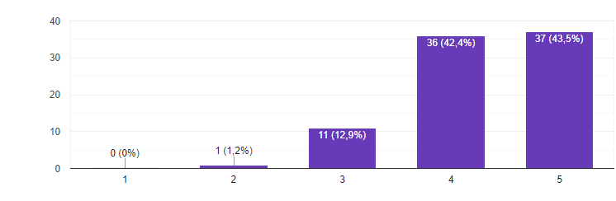
Kako ocjenjujete saradnju sa političkim subjektima na području vaše opštine/općine?

Grafikon 20: (ocjena 1 = loše; ocjena 5 = odlično)

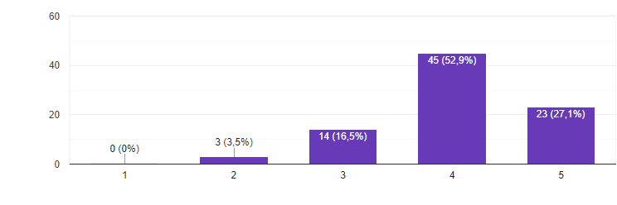

Kako ocjenjujete saradnju sa međunarodnim posmatračima?
Grafikon 21: (ocjena 1 = loše; ocjena 5 = odlično)
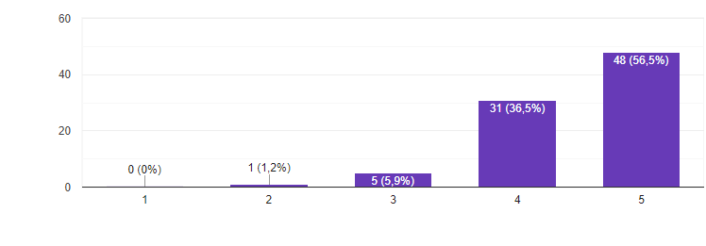
Kako ocjenjujete saradnju sa posmatračima političkih subjekata?
Grafikon 22: (ocjena 1 = loše; ocjena 5 = odlično)
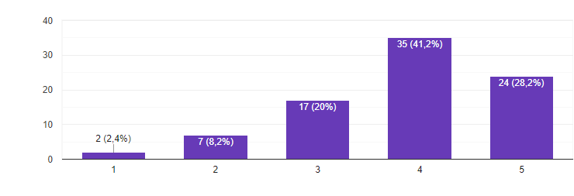
Kako ocjenjujete saradnju sa nestranačkim, građanskim posmatračima/cama Koalicije ''Pod lupom'' i drugih nevladinih organizacija?
Grafikon 23: (ocjena 1 = loše; ocjena 5 = odlično)
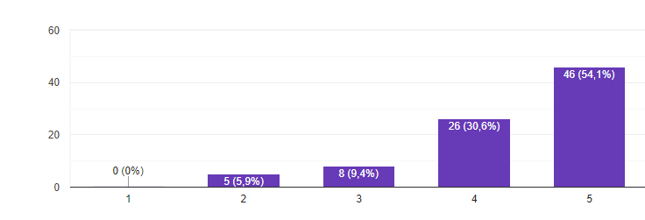

UMJESTO ZAKLJUČKA
Ako se sagledaju odgovori lokalnih izbornih komisija na ista ili slična pitanja unazad nekoliko izbornih ciklusa, može se zaključiti da još od 2016. godine, lokalne komisije najviše problema, ali i potencijalnih rješenja vide u biračkim odborima: načinu njihovog formiranja, obavezama i odgovornostima, statusu, radu na izborni dan, te visini naknade koja se posebno ističe kao neadekvatna. Zabrinutosti u pogledu funkcionisanja biračkih odbora su potpuno opravdana obzirom da su oni možda i najvažnija karika na izborni dan. Od biračkih odbora ovisi u velikoj mjeri da li će izbori biti održani u skladu sa važećim propisima ili ne. U više navrata lokalne izborne komisije iznijele su preporuke da se treba izmijeniti način imenovanja biračkih odbora, posebno u dijelu imenovanja predsjednika biračkog odbora gdje je više puta spomenuta opcija da iste bira i imenuje lokalna izborna komisija. Više puta istaknuto je i da je potrebna veća odgovornost i ozbiljnost političkih subjekata pri nominovanju lica za članstvo u biračkim odborima, naglašavajući da je potrebno akcenat staviti na iskustvo, kao i fizičku spremu obzirom na težinu zadataka koje birački odbor ima na izborni dan.

Da bi njihov rad bio efikasniji, lokalne izborne komisije najviše su istakle da je potrebno više ljudskih resursa za kvalitetniju organizaciju i provođenje izbora, zatim finansijskih, potom bolje prostorije i oprema.

Lokalne izborne komisije, koje su uzele učešće u anketi, izrazile su značajnu podršku predstavljenim prioritetnim preporukama Koalicije „Pod lupom“ posebno u segmentu promjene načina izbora i imenovanja predsjednika biračkih odbora, te uvođenje novih tehnologija u izborni proces koje će doprinijeti utvrđivanju stvarne volje birača/ica na izborni dan.

Komunikacija sa akterima izbornog procesa, CIK BiH, političkim subjektima, posmatračima (nestranačkim, stranačkim, međunarodnim) od strane ispitanih lokalnih izbornih komisija ocijenjena je uglavnom pozitivno.

Izborni dan je od većine lokalnih izbornih komisija ocijenjen veoma pozitivno, a pozitivno je ocijenjena i ukupna priprema i aktivnosti provedene na organizaciji izbora.

Koalicija „Pod lupom“ želi iskoristiti priliku i zahvaliti se lokalnim izbornim komisijama na dosadašnjoj saradnji, kao i svim preporukama i sugestijama za unapređenje rada Koalicije „Pod lupom“. Nadamo se da će analiza odgovora iz upitnika poslužiti nadležnim tijelima, posebno CIK-u BiH, kao koristan dokument na osnovu kojeg se mogu kreirati pojedina rješenja u Izbornom zakonu BiH ili provedbenim aktima, a koja će dovesti do unapređenja u izbornom procesu.

Odluka o raspisivanju Opštih izbora 2022. godine: https://bit.ly/3BCJX40
Predsjedništvo BiH: 3; Parlament BiH: Ukupno 42 - iz FBiH 28 (21 direktno i 7 kompenzacijskih mandata), iz RS 14 (9 direktno i 5 kompenzacijskih mandata); Parlament FBiH: 98 (73 direktno i 25 kompenzacijskih mandata); Predsjednik i potpredsjednici RS: 3; Narodna skupština RS: 83 zastupnika (63 direktno i 20 kompenzacijskih mandata) Kanton 1 (Unsko-sanski Kanton): 30; Kanton 2 (Posavski Kanton): 21; Kanton 3 (Tuzlanski Kanton): 35; Kanton 4 (Zeničko-Dobojski Kanton): 35; Kanton 5 (Bosansko-podrinjski Kanton-Goražde): 25; Kanton 6 (Srednjobosanski Kanton): 30; Kanton 7 (Hercegovačko-neretvanski Kanton): 30; Kanton 8 (Zapadnohercegovački Kanton): 23; Kanton 9 (Kanton Sarajevo): 35; Kanton 10: 25
127 političkih subjekata: 72 političke stranke, 38 koalicija i 17 nezavisnih kandidata
Broj kandidata/kinja po izbornim utrkama: Predsjedništvo BiH - 10; Predstavnički dom Parlamentarne skupštine BiH – 752; Predstavnički dom Parlamenta FBiH - 1.230; Narodna skupština RS - 1.429; Predsjednik i potpredsjednici RS – 31; Skupštine kantona u FBiH 3.806.
U periodu od 1996. do 2000. godine nadležnost za provođenje izbora imale su međunarodne organizacije, u prvom redu OSCE, koje su u ovom periodu organizovali i provodili izbore, a na osnovu tzv. izbornih pravila i propisa, putem Privremene izborne komisije. Izborni zakon BiH, donesen 2001. godine, uslovio je uspostavljanje stalne Izborne komisije BiH. Izmjenama i dopunama ovog zakona 2006. godine je prestalo učešće tri međunarodna člana Izborne komisije (2 predstavnika OSCE-a i predstavnik OHR-a), otkad su članovi komisije državljani BiH, a komisija preimenovana u Centralnu izbornu komisiju BiH (CIK BiH).
Ukupno 143 izborne komisije na lokalnom nivou, uključujući Brčko distrikt BiH
BANJA LUKA, LIVNO, NOVI TRAVNIK
BIHAĆ, BRATUNAC, DRVAR, ILIJAŠ, LIVNO, LIVNO, ORAŠJE, TEŠANJ, ZENICA
Upitnike su popunile slijedeće Lokalne izborne komisije: Livno, Jezero, Istočni Drvar, Pelagićevo, Zenica, Čitluk, Vareš, Ugljevik, Prijedor, Laktaši, Glamoč, Vukosavlje, Rudo, Bijeljina, Hadžići, Prozor-Rama, Petrovo, Kladanj, Kalinovik, Banovići, Osmaci, Tuzla, Višegrad, Brod, Goražde, Kalesija, Oštra Luka, Mrkonjić Grad, Čelinac, Banja Luka, Široki Brijeg, Tešanj, Ravno, Jablanica, Usora, Lukavac, Mostar, Kreševo, Vogošća, Maglaj, Bugojno, Busovača, Fojnica, Neum, Sokolac, Donji Vakuf, Trnovo, Domaljevac – Šamac, Modriča, Travnik, Šipovo, Derventa, Kakanj, Gračanica, Kostajnica, Kupres, Novi Grad Sarajevo, Foča FBiH, Novo Goražde, Bileća, Ilidža, Velika Kladuša, Posušje, Odžak, Pale, Bosansko Grahovo, Stolac, Pale FBiH, Trebinje, Kiseljak, Istočni Stari Grad, Stari Grad Sarajevo, Kotor Varoš, Istočni Novo Sarajevo, Orašje, Bosanski Petrovac, Ilijaš, Doboj Istok, Doboj Jug, Brčko, Kupres, Doboj, Ključ, Drvar

